В ГУП СППМ наградили лучших работников

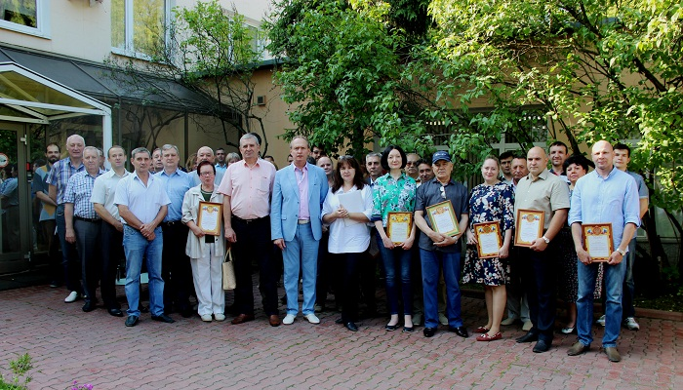
На территории Государственного унитарного предприятия города Москвы «Специальное предприятие при Правительстве Москвы» 22 августа 2019 года состоялось награждение лучших работников, приуроченное к 46- ой годовщине со дня образования предприятия
Напомним, что Спецпредприятие создано 46 лет назад, когда 18 августа 1973 года по решению Мосгорисполкома в столице была создана «Специальная база» по хранению, техническому обслуживанию и выдаче имущества мобилизационного резерва города для неработающего населения. На тот момент, обеспечивали работу базы всего 46 человек.
Почти за полвека ГУП СППМ претерпело ряд преобразований. Из малочисленного предприятия оно выросло в уникальную организацию, в которой трудятся свыше 500 квалифицированных специалистов по 40 специальностям, обеспечивающие работу 171 защитного сооружения гражданской обороны во всех административных округах Москвы.
Все результаты работы и достижения Спецпредприятия были получены благодаря работе профессионалов, специалистов высокого уровня и старожил, проработавших на предприятие более 30 лет.
Навсегда в истории предприятия останутся имена ветеранов - это главный специалист Виктор Иванович Рыжов, заведующая лабораторией - Любовь Николаевна Сазонкина, инженер-лаборант - Александра Александровна Богатырева, техник - Наталья Владимировна Стекольщикова, инженер по наладке и испытаниям - Татьяна Владимировна Свиридова, водитель - Владимир Петрович Филиппов, ремонтник индивидуальных средств противохимической защиты - Владимир Петрович Миляев и многие другие ветераны, которые по сегодняшней день трудятся в коллективе.
- Мероприятие награждения - это чествование лучших специалистов, на которых всегда надо равняться, - с такими словами открыл торжество первый заместитель директора Сергей Васильевич Лысов.
В своем выступление он отметил, что благодаря профессионализму и трудолюбию работников, выполняются поставленные задачи Правительством Москвы. Будущее процветание Специального предприятия при Правительстве Москвы зависит от слаженной работы всего коллектива, и, поэтому в 2019 году за добросовестный труд и безупречную работу на благо предприятия 32 работника награждены Почетными грамотами и денежной премией. Руководитель пожелал всему коллективу крепкого здоровья, сил, самореализации и трудовых успехов!
Закончил эстафету поздравления председатель Профсоюзной организации ГУП СППМ Алексей Анатольевич Казаков. В своем выступление он поблагодарил работников - членов профсоюзной организации предприятия за активное участие в жизни коллектива и общегородских мероприятиях, проводимых Департаментом по делам гражданской обороны, чрезвычайным ситуациям и пожарной безопасности города Москвы, которые продолжают добрые традиции наших отцов и дедов. Профсоюзный лидер отметил, что на предприятие зародилась хорошая традиция, в день основания организации, активисты Профкома выезжают в Апаринки на территорию учебно-тренировочного полигона Пожарно-спасательного центра Москвы для посещения березовой аллеи, высаженной работниками в честь юбилейной даты.

